KEPEMIMPINAN KEPALA MADRASAH TSANAWIYAH DAARUL MA’RIFAT SUKAMARGA KECAMATAN ABUNG TINGGI KABUPATEN LAMPUNG UTARA

TESIS
Diajukan Kepada Program Pascasarjana Universitas Islam Negeri Raden Intan Lampung Guna Memenuhi Salah Satu Syarat Memperoleh Gelar Magister Dalam Ilmu Manajemen Pendidikan Islam .

Oleh
MARLIANA JULIANA SAPUTRI
NPM: 1686131028

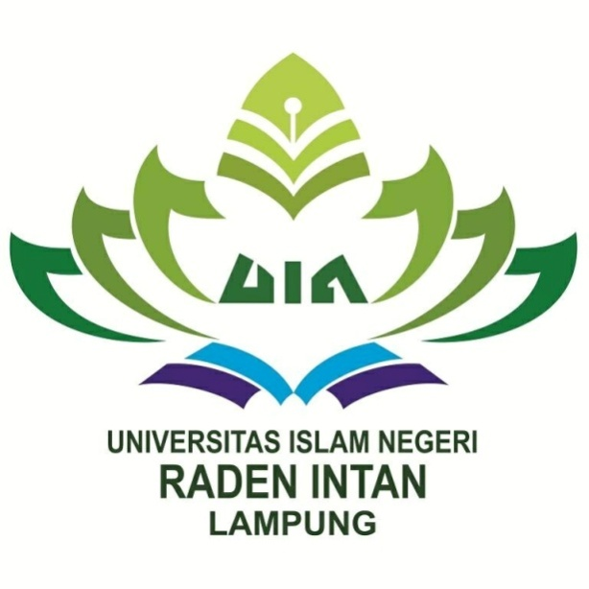
PROGRAM STUDI MANAJEMEN PENDIDIKAN ISLAM UNIVERSITAS ISLAM NEGERI RADEN INTAN LAMPUNG PROGRAM PASCASARJANA (PPs)
1439 H/ 2018 M

